第3小时：5个字母，发音练习
第3小时：5个字母，发音练习。会话：你是谁？
复习以前学过的单词
合口鼻音 | 齐齿鼻音 | 开口鼻音 | 软音 | 软音 | 合口长音 | 齐齿长音 | 开口长音 | 合口短音 | 齐齿短音 | 开口短音 | 静音 | 字母名称
أٌ | إٍ | أً | أَوْ | أَيْ | أوُ | ئيِ | آ | أُ | إِ | أَ | أْ | الألف
بٌ | بٍ | باً | بَوْ | بَيْ | بوُ | بيِ | باَ | بُ | بِ | بَ | بْ | الباء
مٌ | مٍ | ماً | مَوْ | مَيْ | موُ | ميِ | ماَ | مُ | مِ | مَ | مْ | الميم
نٌ | نٍ | ناً | نَوْ | نَيْ | نوُ | نيِ | ناَ | نُ | نِ | نَ | نْ | النون
وٌ | وٍ | واً | وَوْ | وَيْ | ووُ | ويِ | واَ | وُ | وِ | وَ | وْ | الواو
يٌ | يٍ | ياً | يَوْ | يَيْ | يوُ | ييِ | ياَ | يُ | يِ | يَ | يْ | الياء
تٌ | تٍ | تاً | تَوْ | تَيْ | توُ | تيِ | تاَ | تُ | تِ | تَ | تْ | التاء
دٌ | دٍ | داً | دَوْ | دَيْ | دوُ | ديِ | داَ | دُ | دِ | دَ | دْ | الدال
رٌ | رٍ | راً | رَوْ | رَيْ | روُ | ريِ | راَ | رُ | رِ | رَ | رْ | الراء
فٌ | فٍ | فاً | فَوْ | فَيْ | فوُ | فيِ | فاَ | فُ | فِ | فَ | فْ | الفاء
لٌ | لٍ | لاً | لَوْ | لَيْ | لوُ | ليِ | لاَ | لُ | لِ | لَ | لْ | اللام
هٌ | هٍ | هاً | هَوْ | هَيْ | هوُ | هيِ | هاَ | هُ | هِ | هَ | هْ | الهاء
第1部分：字母及其发音
合口鼻音 | 齐齿鼻音 | 开口鼻音 | 软音 | 软音 | 合口长音 | 齐齿长音 | 开口长音 | 合口短音 | 齐齿短音 | 开口短音 | 静音 | 字母名称
سٌ | سٍ | ساً | سَوْ | سَيْ | سوُ | سيِ | ساَ | سُ | سِ | سَ | سْ | السين
صٌ | صٍ | صاً | صَوْ | صَيْ | صوُ | صيِ | صاَ | صُ | صِ | صَ | صْ | الصاد
زٌ | زٍ | زاً | زَوْ | زَيْ | زوُ | زيِ | زاَ | زُ | زِ | زَ | زْ | الزاي
كٌ | كٍ | كاً | كَوْ | كَيْ | كوُ | كيِ | كاَ | كُ | كِ | كَ | كْ | الكاف
قٌ | قٍ | قاً | قَوْ | قَيْ | قوُ | قيِ | قاَ | قُ | قِ | قَ | قْ | القاف
第1个字母
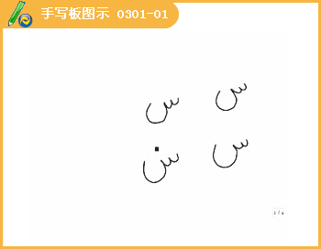
第2个字母
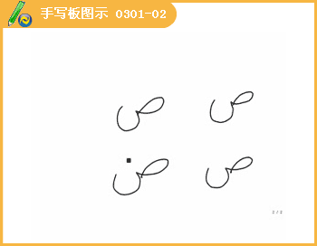
第3个字母
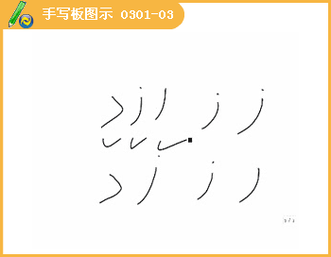
第4个字母
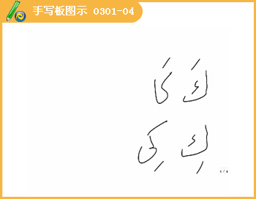
第5个字母
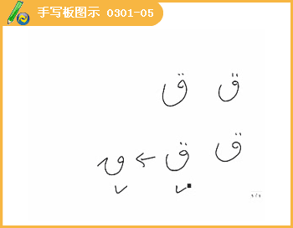
第2部分：字母的写法[【视频课程】]
与前面连写 | 与前后连写 | 与后面连写 | 单写
أنيس | نسيم | سمير | رأس | س
نص | مصر | صبير | نواص | ص
أزيز |  |  | زميل | ز
اسمك | سكاكين | كريمة | باك | ك
نفق | لقاء | قول | فرق | ق
第1、2个字母的写法
第3个字母的写法
第4个字母的写法
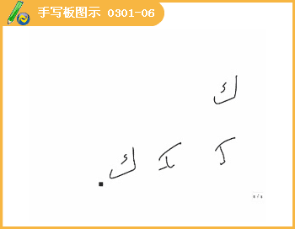
第5个字母的写法
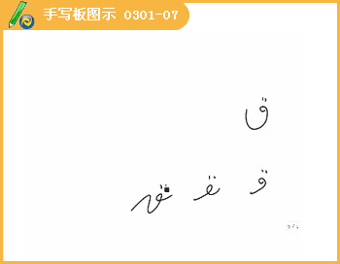
第3部分：发音练习：
1
اِسْمٌسَهْلاًسِلْمٌسُدْسٌلِساَنٌنَسيِم
سوُرٌسَيْلٌسَوْسَنُاَساَساًناَسٍاَنيِسٌ
2
مصرصَدَقَصِدْقٌصُلْبٌصاَبوُنٌمَصيِرٌ
صوُرَةٌصَيْروُرَةٌصَوْتٌصَنْدَلٌنَواَصٌرَصاَصٍ
3
اَزْهَرُزَميِلٌزِفاَفٌزُمَلاَءُزاَرَاَزيِزٌ
تَزوُرُزَيْتٌزَوْرَقٌفَوْزاًمُتَواَزٍرَمْزٌ
4
اَكْلٌكَمْكِراَمٌكُرَةٌكاَمِلٌكيِلوُ
كوُبٌكَيْلٌكَوْنٌهَلاَكاًباَكٍمَلِكٌ
5
اَقْلاَمٌقَلَمٌقِسْمٌقُدْرَةٌقاَلَقيِلَ
تَقوُلُقَيْدٌقَوْلٌتَوْفيِقاًراَقٍفَرْقٌ
第1个字母的写法及分解
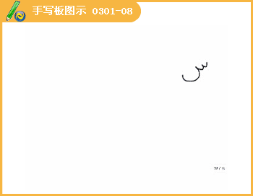
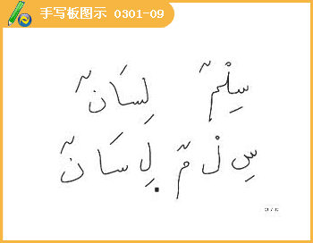
春风、墙
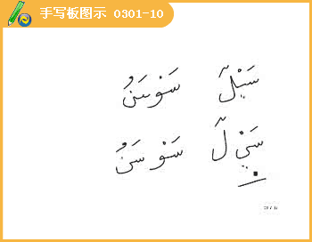
软音连写规律规律：第1个软音要和后面字母连写，第2个字母是不与后面连写。
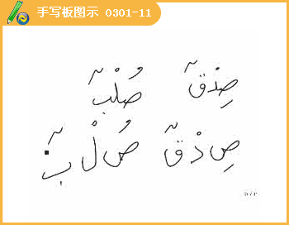
那么长音有连写规律吗？我们看下面长音的连写。
开口长音
启齿长音
合口长音
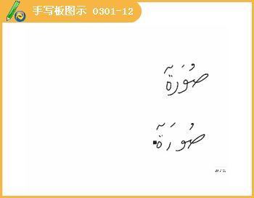
长音连写规律：
开口长音永远不与后面字母相连写。
启齿长音1定是和后面字母相连写的。
合口长音是1定不与后面字母相连接。
软音的写法
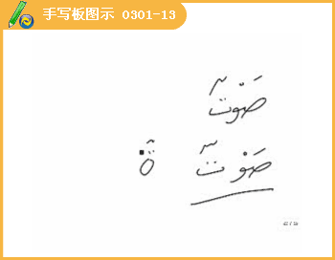
重音的写法
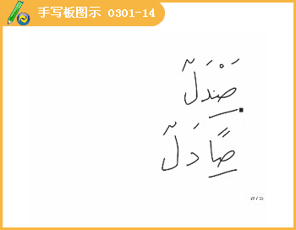
启齿鼻音
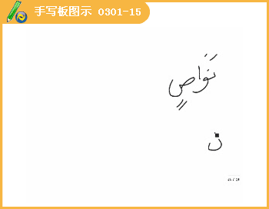
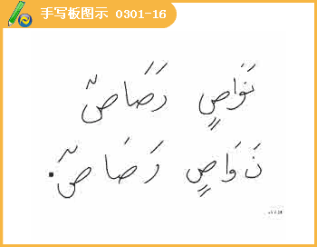
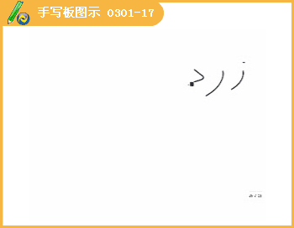
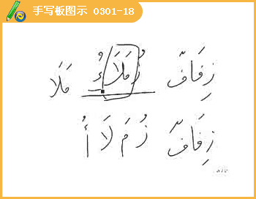
长音
软音
鼻音：
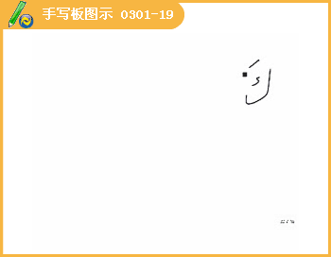
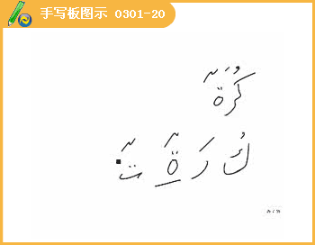
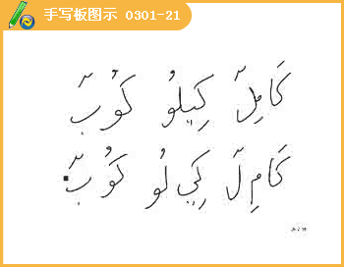
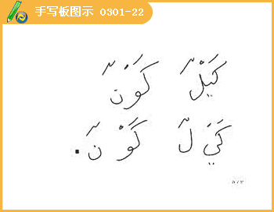
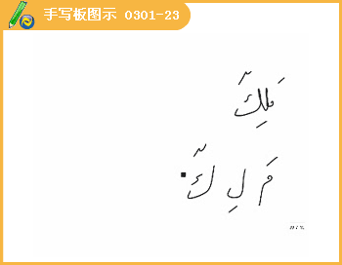
最后1个字母的两种写法：印刷体和书写体
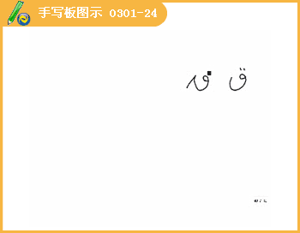
该字母在单词中的写法
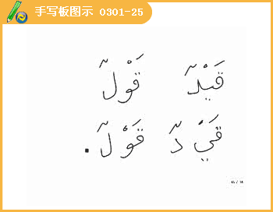
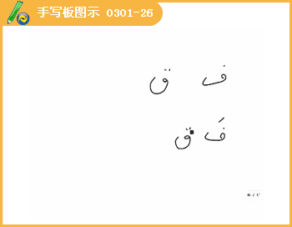
“我”的写法和读法
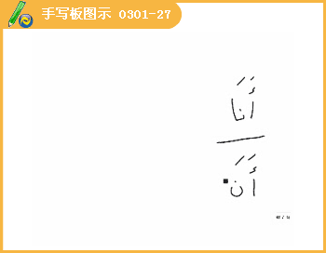
“你”的写法和读法
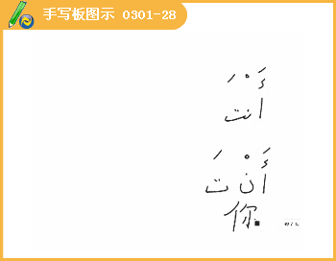
阿拉伯语分阴性和阳性，“我”没有阴阳之分，但“你”是有阴阳之分的，如下：
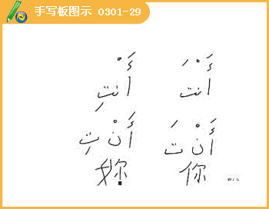
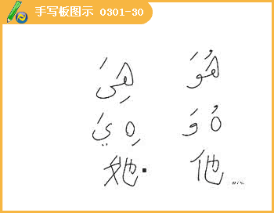
第4部分，会话：你是谁？
اَهْلاًوَسَهْلاً [【视频课程】]
اَهْلاًوَسَهْلاً
مَنْاَنْتَ؟
اَناَاَميِنٌ.وَمَنْاَنْتِ؟
.اَناَاَميِنَةُ
اَهْلاًوَسَهْلاً
اَهْلاًوَسَهْلاً
مَنْهُوَ؟
.هُوَنَبيِلٌ
وَمَنْهِيَ؟
.هِيَهِنْدُ
اَهْلاًوَسَهْلاً
اَهْلاًوَسَهْلاً
